НАЦІОНАЛЬНА АКАДЕМІЯ ПЕДАГОГІЧНИХ НАУК УКРАЇНИ
ВІДДІЛЕННЯ ФІЛОСОФІЇ ОСВІТИ, ЗАГАЛЬНОЇ ТА ДОШКІЛЬНОЇ ПЕДАГОГІКИ НАПН УКРАЇНИ
ДЕРЖАВНА НАУКОВО-ПЕДАГОГІЧНА БІБЛІОТЕКА УКРАЇНИ
ІМЕНІ В. О. СУХОМЛИНСЬКОГО
ПЕДАГОГІЧНИЙ ІНСТИТУТ КИЇВСЬКОГО УНІВЕРСИТЕТУ
ІМЕНІ БОРИСА ГРІНЧЕНКА
КАФЕДРА ПЕДАГОГІКИ, ПСИХОЛОГІЇ Й ОСВІТНЬОГО МЕНЕДЖМЕНТУ ІМЕНІ ПРОФЕСОРА Є. ПЕТУХОВА
ХЕРСОНСЬКОГО ДЕРЖАВНОГО УНІВЕРСИТЕТУ
КАФЕДРА ТЕОРІЇ І МЕТОДИКИ ВИХОВАННЯ
РІВНЕНСЬКОГО ДЕРЖАВНОГО ГУМАНІТАРНОГО УНІВЕРСИТЕТУ

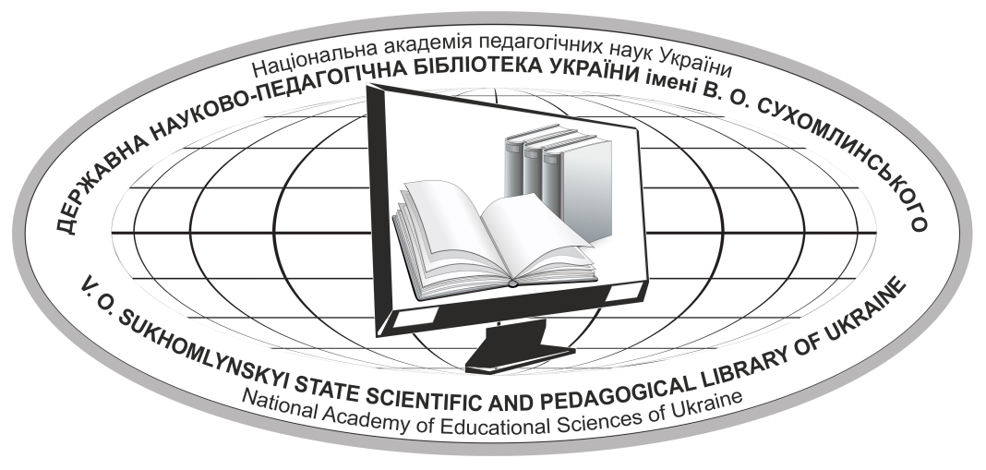
Інформаційний лист
ШАНОВНІ КОЛЕГИ!
Запрошуємо взяти участь у роботі VII Всеукраїнського науково-методологічного семінару «Педагогічна біографіка та біографістика в сучасному науково-інформаційному просторі», який відбудеться 20 травня 2022 року в онлайн-режимі. Посилання для підключення буде розміщено на вебпорталі Державної науково-педагогічної бібліотеки України імені В. О. Сухомлинського напередодні заходу. Організатор семінару – відділ педагогічного джерелознавства та біографістики ДНПБ України ім. В. О. Сухомлинського НАПН України.
Метою проведення науково-методологічного семінару є осмислення сучасних і розроблення нових підходів до здійснення досліджень з історії вітчизняної та зарубіжної освіти, сприяння науковцям у реалізації дослідницьких завдань для одержання нового історико-педагогічного знання, популяризація історії освіти/педагогіки як важливого складника фахової підготовки освітян, підвищення їхньої кваліфікації.
Напрями роботи семінару:
- основні поняття та терміни: біографія, біографістика, персоналія як складники педагогічної терміносистеми;
- тенденції розвитку педагогічної біографіки й біографістики у світі;
- біографічний метод у вітчизняних історико-педагогічних дослідженнях: минуле та сьогодення;
- джерела інформації в біографічному дослідженні з історії освіти (автобіографія, мемуари, листування, періодика, книжки тощо);
- внесок ДНПБ України ім. В. О. Сухомлинського й наукових бібліотек у педагогічну біографіку та біографістику.
Для участі в науково-методологічному семінарі необхідно до 1 травня 2022 року надіслати заявку та тези виступу електронною поштою (kristina_sereda@meta.ua) із позначкою «Науково-методологічний семінар».

ЗАЯВКА
на участь у VІІ Всеукраїнському науково-методологічному семінарі
«Педагогічна біографіка та біографістика в сучасному науково-інформаційному просторі»
Прізвище__________________________________________________________
Ім’я_______________________________________________________________
По батькові________________________________________________________
Місце роботи_______________________________________________________
Посада____________________________________________________________
Науковий ступінь___________________________________________________
Вчене звання_______________________________________________________
Адреса (юридична)__________________________________________________
Контактний телефон_________________________________________________
E-mail_____________________________________________________________
Тема доповіді_______________________________________________________

У разі прийняття тез на вашу електронну пошту буде надіслано підтвердження та реквізити для сплати організаційного внеску в розмірі 100 грн за участь у заході. У його вартість входить: програма семінару (електронний варіант), публікація тез виступу в електронному збірнику матеріалів семінару та електронний сертифікат учасника заходу.
Вимоги до оформлення тез
Шрифт: Times New Roman, 14 пт
Інтервал міжрядковий: одинарний
Поля: 20 мм (з усіх сторін)
Обсяг : 1 сторінка
Прізвище, ініціали: у правому верхньому кутку; 12 пт, прописними літерами, напівжирним курсивом
Науковий ступінь, вчене звання, посада, назва організації, місто: у правому верхньому кутку; 12 пт, курсивом
Назва: через 1 інтервал від попереднього рядка, напівжирними, прописними літерами, по центру
Текст: через 1 інтервал від попереднього рядка, вирівнювання по ширині
Список використаних джерел (за наявності): через 1 інтервал від попереднього рядка відповідно до ДСТУ 8302:2015, мовою оригіналу, 12 пт. Посилання: у квадратних дужках [1, с. 54]. Без нумерації сторінок.
За бажанням учасники заходу можуть надіслати на електронну пошту (tarnavskasv@ukr.net) до 1 вересня 2022 року статті за матеріалами своїх доповідей, які будуть опубліковані у фаховому (категорія «Б») електронному науковому періодичному виданні ДНПБ України ім. В. О. Сухомлинського «Науково-педагогічні студії», що має міжнародний стандартний серійний номер ISSN, ідентифікатор цифрового об’єкта (DOI) та індексується міжнародною базою даних «Index Copernicus». Вимоги до публікації за посиланням: http://npstudies.dnpb.gov.ua/about/submissions#onlineSubmissions.
Контактні особи:
Василенко С. Б., молодший науковий співробітник відділу педагогічного джерелознавства та біографістики ДНПБ України ім. В. О. Сухомлинського, тел.: (067) 931 36 64.
Середа Х. В., молодший науковий співробітник відділу педагогічного джерелознавства та біографістики ДНПБ України ім. В. О. Сухомлинського, тел.: (068) 364-25-76.

